**Математика**

**«Математические игры»**

**Цель:**Развитие логического мышления на основе формирования представлений о частях арифметической задачи, пространственных представлений и о величине предмета.

**Задачи:**

**Образовательные:**

1. Продолжать знакомить детей с последовательностью времен года, месяцев, дней недели, частей суток.
2. Уточнить представления детей о геометрических фигурах (квадрат, круг, треугольник, прямоугольник, овал).
3. Закрепить умение выделять в задаче условие, вопрос, ответ.

**Развивающие:**

     1.  Развивать смекалку, зрительную память, воображение.

     2. Формировать навыки ориентировки на листе бумаги.

     3. Способствовать развитию логического мышления, внимания.

**Воспитательные:**

1. Воспитывать усидчивость, умение слушать.
2. Формировать умение справедливо оценивать свои успехи.

**Демонстрационный материал:** конверты с заданиями, цилиндры разные по высоте, матрешка, шарики.

**Раздаточный материал:** белые листы бумаги, геометрические фигуры (овал, круг, квадрат, прямоугольник, треугольник).

**Ход:**

**1.**Сейчас мы  поиграем в разные математические игры, они то нам и помогут стать Знайками.

Все игры прячутся в конвертах. Первое задание в конверте под номером 1.

**2.Задание №1 «Знайки»**

*Сколько всего времен года?*

*Назовите все времена года, начиная с того, которое идет сейчас.*

*Сколько месяцев в году? (12)*

*Какое сейчас время года?*

*Что было до осени?*

*Что будет после осени?*

*Какой сейчас идет осенний месяц?*

*Назови все осенние месяцы.*

*Какой сегодня день недели?*

*Что было вчера?*

*Что будет завтра?*

*Сколько всего дней в неделе?*

*Назовите выходные дни?*

*Какая сейчас часть суток?*

*Сколько всего частей в сутках?*

*Сколько углов у квадрата? (4)*

*Назови соседей цифры 5, 6, 7*

*Назови предыдущее число к числу 5, последующее…(4, 6)*

Второе задание находится в конверте, где изображена геометрическая фигура похожая на героя из сказки, который катился по дорожке. Что же это за геометрическая фигура?

Ответ: Круг.

**Задание №2 «День рождение».**

*Задача*. У Марины сегодня день рождение. Пришла Алина в садик  и подарила Марине 1 шарик:

- Сколько шариков подарила Алина? (1 шарика);

-Что сделала Алина?  (Подарила Марине 1 шарик )

Пришёл Рома и принёс ещё 4 шарика, и тоже подарил Марине.

Рома подарил Марине ещё 4 шарика. Скажите, что сделал Рома?  (подарил Марине ещё 4 шарика).

- О чем можно спросить? Какой вопрос нужно задать? (сколько всего стало шариков у Марины).

-Сколько стало шариков у Марины? (5).

-Как получилось число 5. (1 и 4 будет 5).

Все то, что мы сейчас обыграли и проговорили, называется **задача.**

 Назовите части задачи:

-условие (то, что уже известно);

-вопрос (то, что неизвестно, но нужно найти);

-решение (узнать сколько всего);

-ответ (то, что получиться).

Назовем все условие задачи:

Алина принесла 1 шарика и подарила Марине, Рома принес еще 4 шарика и тоже подарил Марине. Сколько стало шариков у Марины?

Решение: был 1 шарик, добавили еще 4 шарика.

-Сколько стало шариков?  (5). Как получили число 5 (к 1 добавить еще 4 будет 5).

Ответ: Марине подарили всего 5 шариков.

Задание №3 находится в конверте, на котором изображена геометрическая фигура, у которой количество углов равно 3. Какая геометрическая фигура имеет три угла?

Ответ: Треугольник.

**Задание №3 «Зрительный диктант».**

На столе расположены геометрические фигуры.

-Скажите, какая геометрическая фигура расположена в центре? (овал)

-Какая геометрическая фигура расположена в верхнем правом углу? (круг)

-Какая геометрическая фигура расположена в нижнем левом углу? (треугольник)

-Какая геометрическая фигура расположена в нижнем правом углу?  (квадрат)

-Какая геометрическая фигура расположена в верхнем левом углу? (прямоугольник).

Запомните, как расположены фигуры, а теперь разместите свои фигуры точно также.

Проверьте,  правильно ли вы выполнили задание.

**Задание №4 «Физминутка»**

Тик-так, тик-так,  
В доме кто умеет так?  
Это маятник в часах,  
Отбивает каждый такт (Наклоны влево-вправо.)  
А в часах сидит кукушка,  
У неё своя избушка. ( садятся в глубокий присед.)  
Прокукует птичка время,  
Снова спрячется за дверью, (Приседания.)  
Стрелки движутся по кругу.  
Не касаются друг друга. (Вращение туловищем вправо.)  
Повернёмся мы с тобой  
Против стрелки часовой. (Вращение туловищем влево.)  
А часы идут, идут, (Ходьба на месте.)  
Иногда вдруг отстают. (Замедление темпа ходьбы.)  
А бывает, что спешат,  
Словно убежать хотят! (Бег на месте.)  
Если их не заведут,  
То они совсем встают. (останавливаются.)

Пора открывать следующее задание. Оно в конверте, с цифрой. А какая это цифра вы узнаем, ответив на вопрос «Сколько хвостов у пяти коров?»

Ответ: 5

**Задание №5 «Высокий-низкий».**

Воспитатель:  Посмотрите, и назовите какое это геометрическое тело? (цилиндры). Расставьте  цилиндры в порядке возрастания.

- Какой цилиндр самый низкий?  (черный).

-Среди оставшихся цилиндров какой самый низкий?  (желтый) и т.д.

-Остался последний цилиндр. Он какой по высоте? (самый высокий)

В самом высоком цилиндре кто-то прячется - это матрешка.

-Матрешка хочет поиграть в прятки. Она будет прятаться в цилиндр, а мы ее искать. Закройте глазки (спрятать матрешку). Откройте глазки. Матрешка спряталась между вторым и четвертым цилиндром (в третьем цилиндре).

 -Снова закройте глазки (спрятать матрешку). Откройте глазки. Матрешка спряталась в шестом цилиндре (поиграть 3-4 раза).

**Итог**

Мы еще на шаг приблизились к школе.

-  Какое задание понравилось выполнять?

-  Какие задания были для вас  трудными?

Я уверена, в школу из детского сада пойдут настоящие «Знайки».

**Материалы по математике**

Шаблон цилиндра

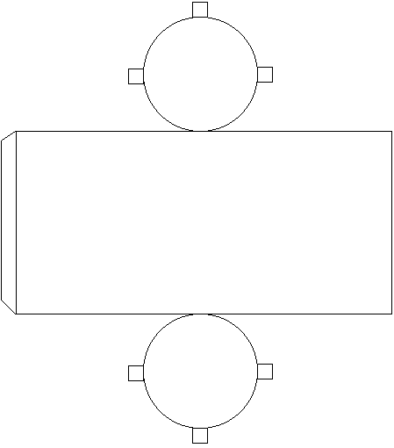

Шаблон конверта.

